Индивидуальный проект. Первый этап

Установка Kali Linux на виртуальную машину

Чемоданова Ангелина Александровна

Содержание

# 1 Цель работы

Установить дистрибутив Kali на виртуальную машину.

# 2 Выполнение лабораторной работы

1. С официального сайта Kali Linux качаем нужный нам дистрибутив. В моем случае я установила архив формата 7z. (рис. [1]).

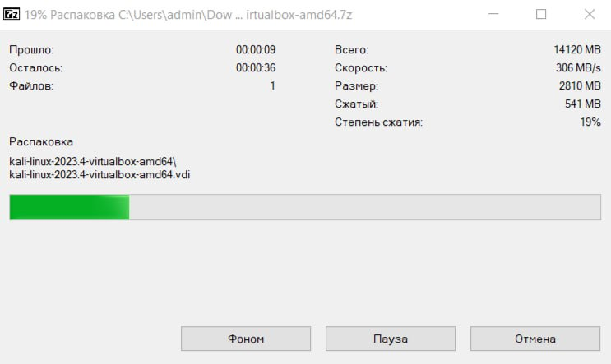

Figure 1: Распаковка архива 7z Kali Linux

1. Распаковав его я получила два файла форматов vdi и vbox. (рис. [2]).

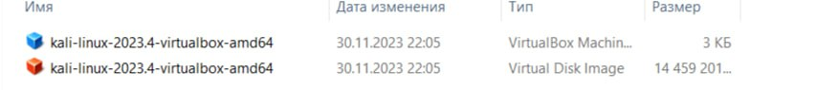

Figure 2: Распакованные файлы

1. Затем в VirtualBox я нажала на кнопку “добавить” и выбрала там скачанный файл формата vbox. После этого у меня появилась новая виртуальная машина. (рис. [3]).

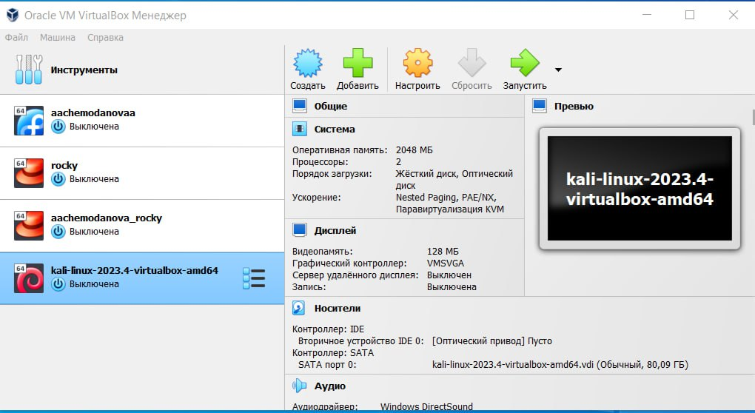

Figure 3: Установленная виртуальная машина

1. Изменяем имя машины. (рис. [4]).

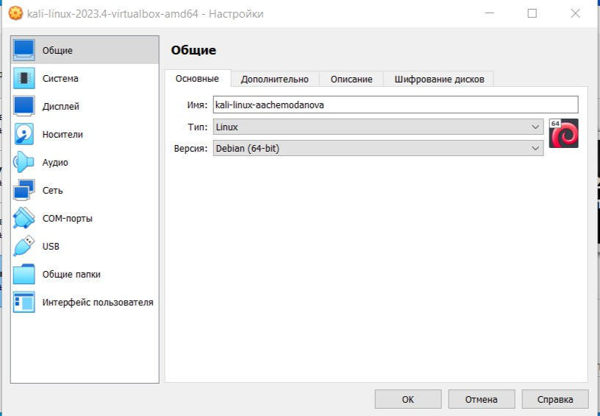

Figure 4: Имя установленной виртуальной машины

1. Количество памяти, основные характеристики материнской платы. (рис. [5]).

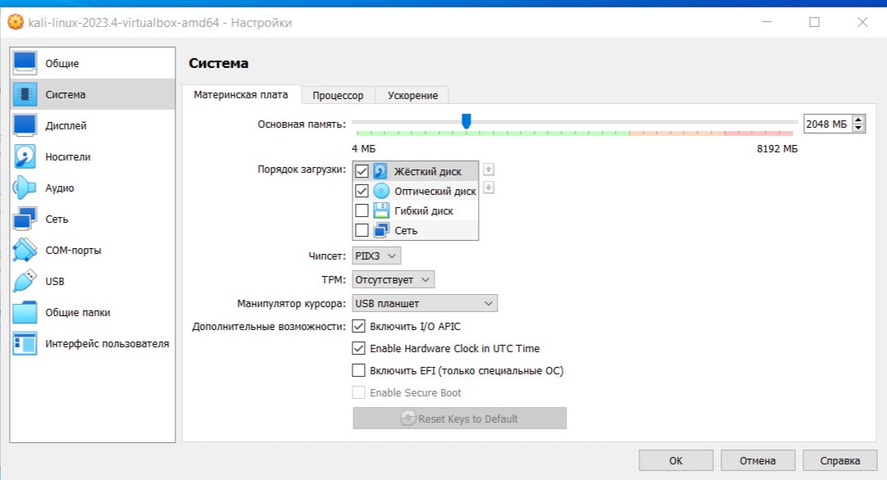

Figure 5: Основные характеристики материнской платы

1. Количество процессоров и предел загрузки ЦПУ. (рис. [6]).

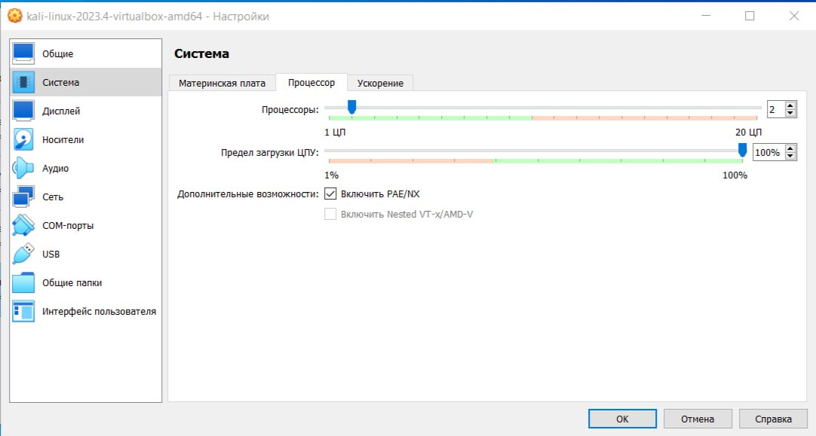

Figure 6: Количество процессоров и предел загрузки ЦПУ

1. Проверка установленного образа. (рис. [7]).

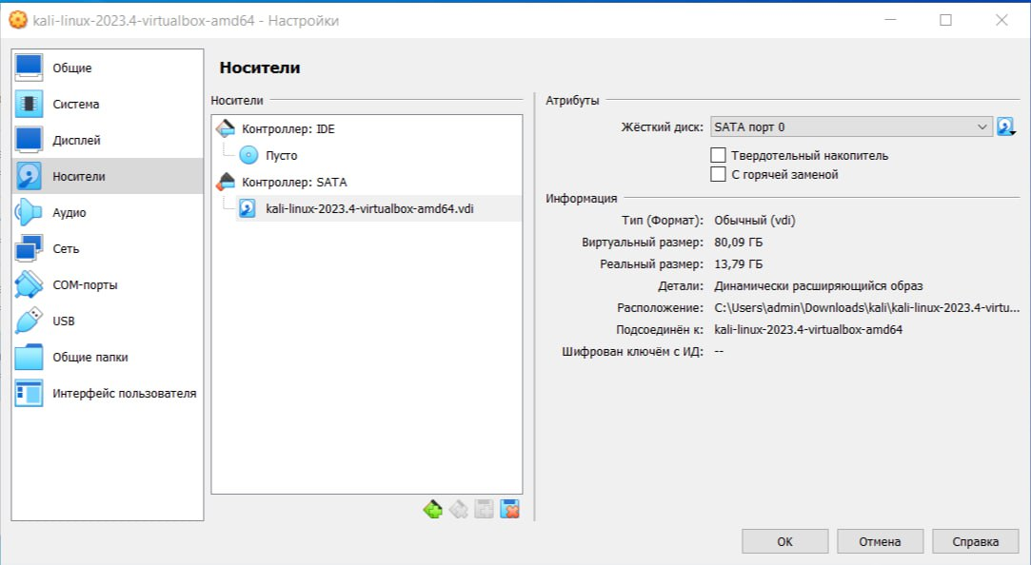

Figure 7: Проверка установленного образа

1. Запуск Kali Linux и ввод пароля. (рис. [8]).

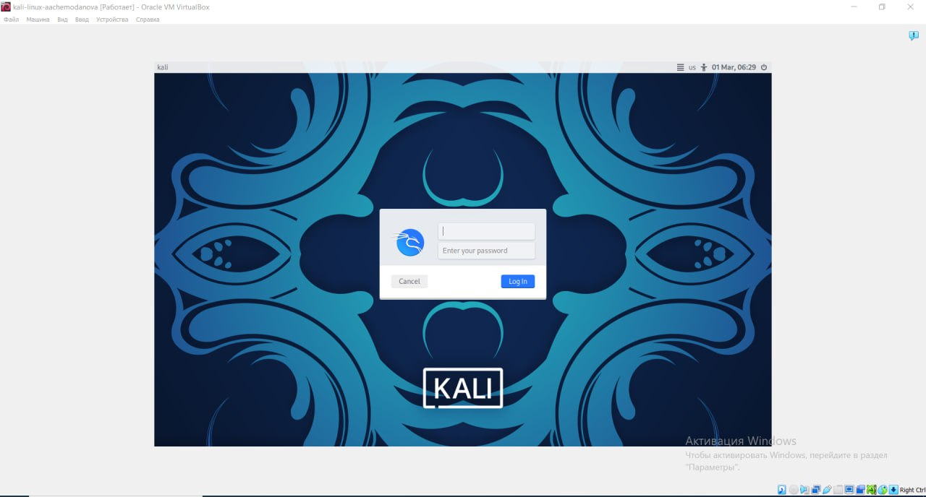

Figure 8: Запуск Kali Linux и ввод пароля

1. Запущенная машина с дистрибутивом Kali Linux. (рис. [9]).

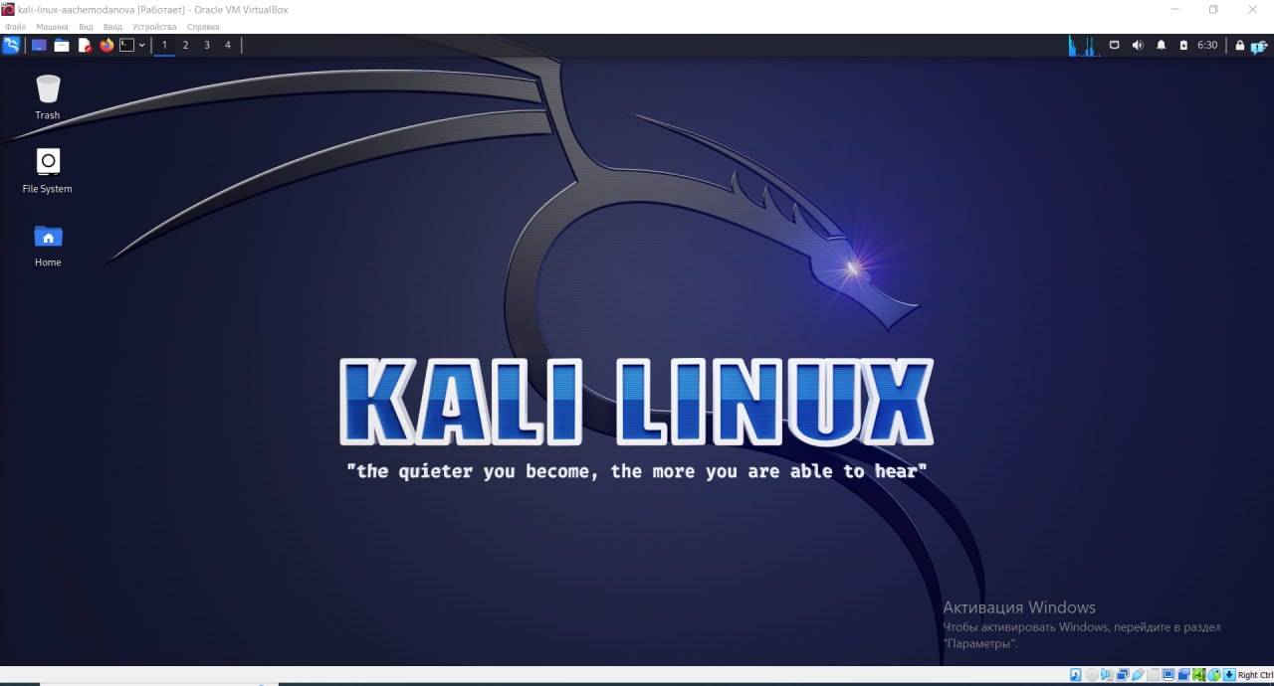

Figure 9: Запущенная машина с дистрибутивом Kali Linux

# 3 Выводы

В результате выполнения работы мы приобрели практические навыки установки операционной системы на виртуальную машину, поставили Kali Linux на свою виртальную машину.